|  |  |
| --- | --- |
| Gerb-BMSTU_01 | **Министерство науки и высшего образования Российской Федерации**  **Федеральное государственное бюджетное образовательное учреждение**  **высшего образования**  **«Московский государственный технический университет**  **имени Н.Э. Баумана**  **(национальный исследовательский университет)»**  **(МГТУ им. Н.Э. Баумана)** |

ФАКУЛЬТЕТ «Информатика и системы управления»\_\_\_\_\_\_\_\_\_\_\_\_\_\_\_\_\_\_\_\_\_\_\_\_\_\_\_\_\_\_\_\_\_\_\_\_

КАФЕДРА «Программное обеспечение ЭВМ и информационные технологии»\_\_\_\_\_\_\_\_\_\_\_\_\_\_

**Лабораторная работа № \_\_**1**\_\_**

**Дисциплина Методы вычислений**

|  |  |
| --- | --- |
| **Тема Метод поразрядного поиска**  **Вариант №2**  **Студент \_Брянская Е.В.\_\_\_\_\_\_\_\_**  **Группа \_ИУ7-21М\_\_\_\_\_\_\_\_\_\_\_\_\_**  **Оценка (баллы) \_\_\_\_\_\_\_\_\_\_\_\_\_\_\_**  **Преподаватель \_Власов П.А.** |  |

Москва.

2023 г.

**Цель работы:** изучение метода поразрядного поиска для решения задачи одномерной минимизации.

**Содержание работы**

1. реализовать метод поразрядного поиска в виде программы на ЭВМ;
2. провести решение задачи

для данных индивидуального варианта;

1. организовать вывод на экран графика целевой функции, найденной точки минимума и последовательности точек приближающих точку искомого минимума (для последовательности точек следует предусмотреть возможность «отключения» вывода её на экран).

|  |  |
| --- | --- |
| **Целевая функция *f(x)*** | ***[a, b]*** |
|  | *[0, 1]* |

Метод поразрядного поиска является усовершенствованием метода перебора для уменьшения числа обращений к целевой функции.

Одно из свойств унимодальных функций:

=>

=>

С использованием этого свойства можно сначала найти грубое приближение точки минимума с шагом Δ, а затем уменьшить шаг и уточнить положение точки *x\*.*

Обычно сначала рассматривают Δ > ε (ε – требуемая точность) и вычисляют значения

до тех пор, пока на некотором шаге не будет выполнено условие: . В этих случаях направление поиска изменяют на противоположное и уменьшают шаг (как правило, в 4 раза).

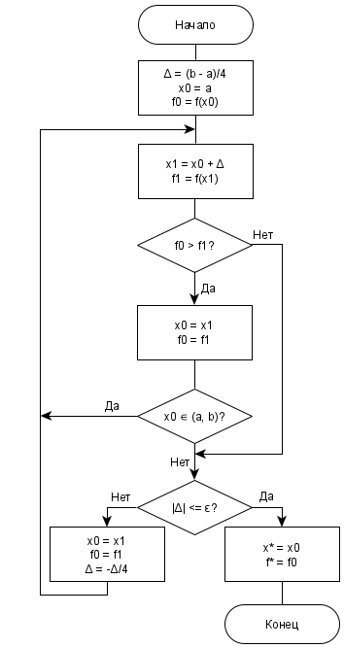

Текст программы представлен на Листинге 1

Листинг 1

|  |
| --- |
| function lab01()  clc();  debugFlg = 1;  a = 0;  b = 1;  eps = 0.01;    [xStar, fStar, plotXi, plotFi] = bitwiseSearch(a, b, eps, debugFlg);  fplot(@f, [a, b]);  hold on;  plot(plotXi, plotFi, 'xk');  hold on;  scatter(xStar, fStar, 'r', 'filled');  end  function [x0, f0, plotXi, plotFi] = bitwiseSearch(a, b, eps, debugFlg)  i = 0;  delta = (b - a) / 4;  x0 = a;  f0 = f(x0);  plotXi = [];  plotFi = [];  while 1  i = i + 1;  x1 = x0 + delta;  f1 = f(x1);  if debugFlg  fprintf('№ %2d eps=%.10f x\*=%.10f f(x\*)=%.10f\n', i, eps, x1, f1);  end  plotXi(end+1) = x1;  plotFi(end+1) = f1;  if f0 > f1  x0 = x1;  f0 = f1;  if a < x0 && x0 < b  continue  else  if abs(delta) <= eps  break;  else  x0 = x1;  f0 = f1;  delta = -delta / 4;  end  end  else  if abs(delta) <= eps  break;  else  x0 = x1;  f0 = f1;  delta = -delta / 4;  end  end  end  if debugFlg  fprintf('№ %2d eps=%.10f x\*=%.10f f(x\*)=%.10f\n', i, eps, x0, f0);  end  end  function y = f(x)  y = cos(power(x,5) - x + 3 + power(2, 1/3)) + atan((power(x,3) - 5 \* sqrt(2)\*x - 4) / (sqrt(6)\*x + sqrt(3))) + 1.8;  end |

**Результаты расчетов для задачи из индивидуального варианта.**

|  |  |  |  |  |
| --- | --- | --- | --- | --- |
| № п/п | ε | N |  |  |
| 1 | 0.01 | 16 | 0.6640625000 | -0.2251354694 |
| 2 | 0.0001 | 29 | 0.6639404297 | -0.2251354854 |
| 3 | 0.000001 | 46 | 0.6639623642 | -0.2251354862 |

